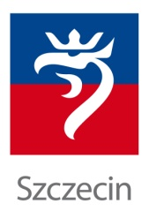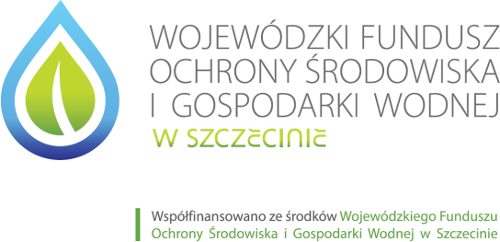

Współfinansowano ze środków Wojewódzkiego Funduszu Ochrony Środowiska i Gospodarki Wodnej w Szczecinie (<http://www.wfosigw.szczecin.pl/>) oraz

Narodowego Funduszu Ochrony Środowiska i Gospodarki Wodnej (http://www.nfosigw.gov.pl/)

**„Zmniejszenie zanieczyszczeń powietrza w Szczecinie –   
Etap II – Program KAWKA”**